Конспект открытого занятия по конструктивной деятельности в старшей группе.

«Микрорайон города»

Воспитатель Алымова Н.И. 04.02.2014г.

Конспект занятия по конструированию в старшей группе «Микрорайон города»

Цели: активизировать поисковую деятельность детей, продолжать учить детей анализировать схемы и образцы построек, закреплять умение сооружать постройки по схеме; дополнять их новыми деталями, обозначая их положение на схеме, формировать объяснительную речь, развивать творческие способности детей, умение дополнять основную постройку дополнительными деталями, продолжать учить следовать инструкции, воспитывать нравственные качества: чувство взаимопомощи.

Материал: строительный материал, дополнительный материал (деревья, матрешки, фигурки животных), схемы построек.

Ход занятия:
Ребята, сегодня мы с вами отправимся строить микрорайон города. На чем мы поедем? (ответы детей).
Раздаю билеты по группам, на трех столах лежат такие же билеты, как у детей. Каждый подходит к своему столу, где лежит соответствующая картинка.
Разбираем схему построек, педагог активизирует мыслительную деятельность вопросами:
- Что ты построишь по этой схеме?
- Какие детали ваша группа использует в постройке?
Дети выполняют задание, при необходимости педагог помогает.
Постройки наши готовы. Остается благоустроить площадку и сделать ее красивой. А что это значит? (посадить деревья, цветы, проложить дорожки)
Смотрите, что есть на нашем волшебном столике, давайте украсим наши участки: поставьте фонарь для освещения участка, посадите деревья.
Педагог следит, чтобы дети не брали много деталей, рационально размещали их на площадке, активизируя детей.
Смотрите, на площадках хотят поиграть наши гости: матрешки, сказочные персонажи. Выбирайте!
Добавляем сказочных персонажей на площадку.
Ребята, мы сегодня отлично поработали, построили целый микрорайон города, но оставим наших гостей поиграть, а мы возвращаемся в детский сад.

Интеграция: физическая культура, познание, безопасность, конструирование.

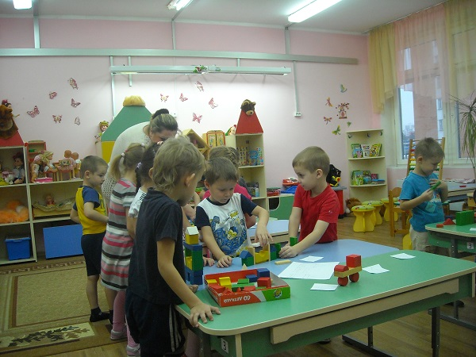 | 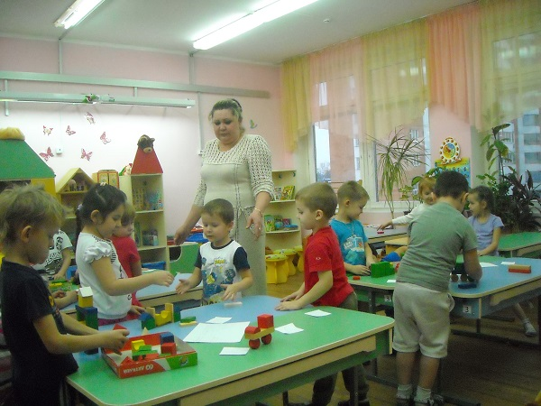
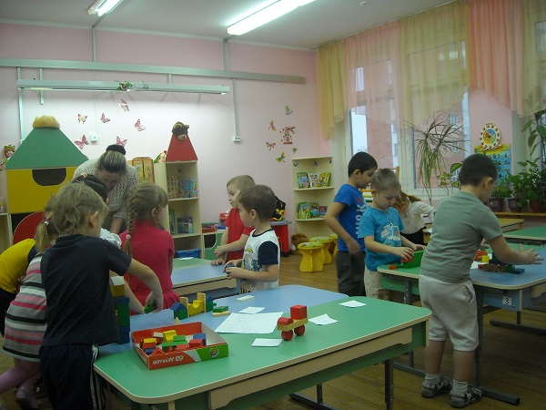 | 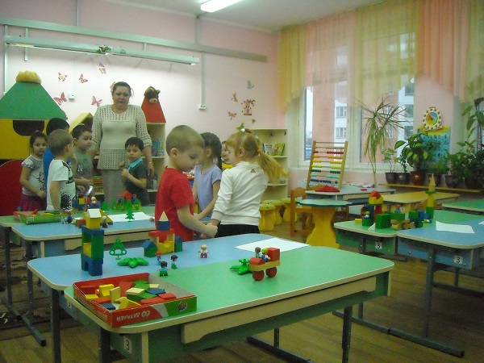

СХЕМЫ ПОСТРОЕК

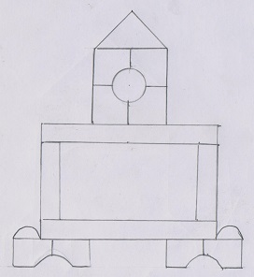 | 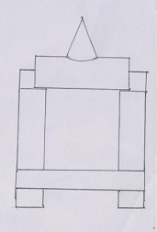
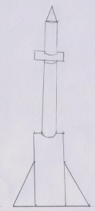 | 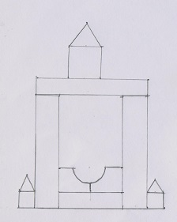
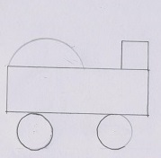 | 